

PROMOCIÓN DEL 50% DE DESCUENTO
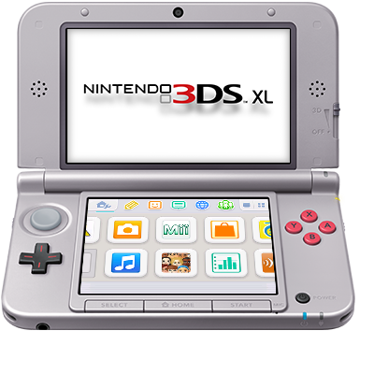


Nintendo 3DS XL
PlayStation VITA

Antes: $850.000
Ahora: $425.000
Antes: $650.000
Ahora: $325.000

Más Información

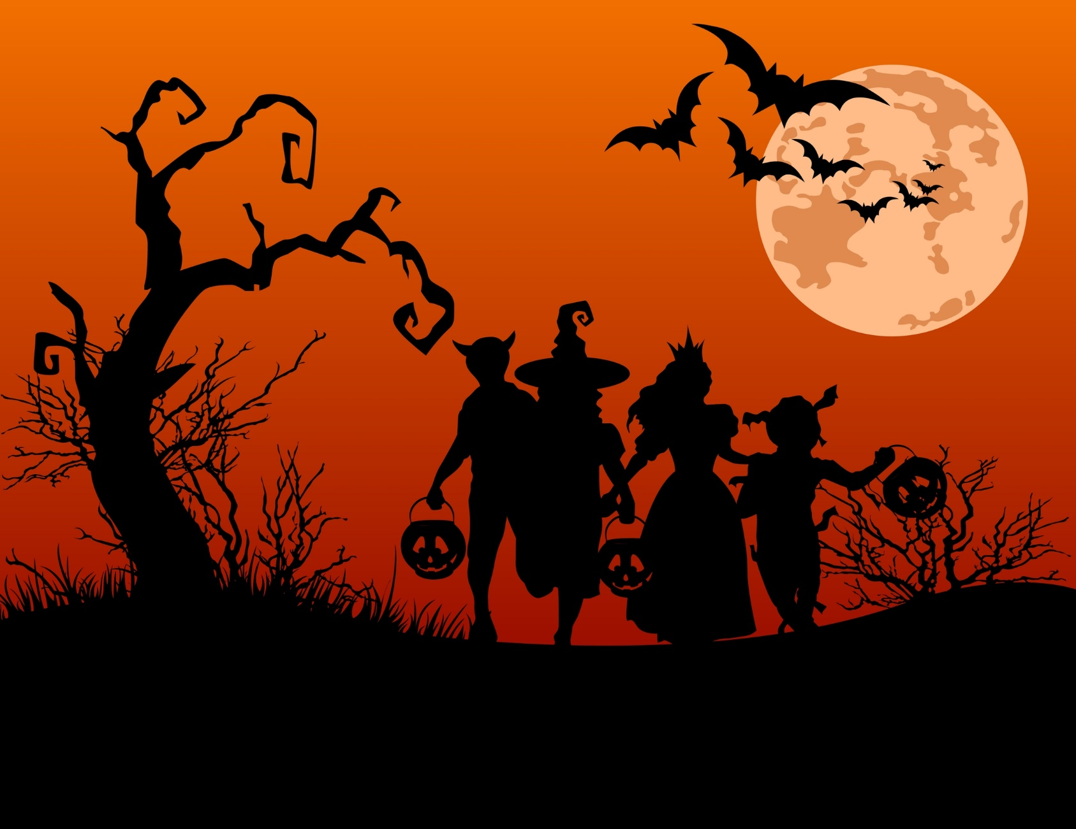
GAMER STORE
Divertirse es importante, por eso te invitamos a la “Gran fiesta de Halloween en familia”
Sábado 31 de octubre en la sede principal - 7 pm

